Sonia Fournier, Ph. D. en enseignement des arts, UQAR

UQAR

Autoportraits colorés d’émotions

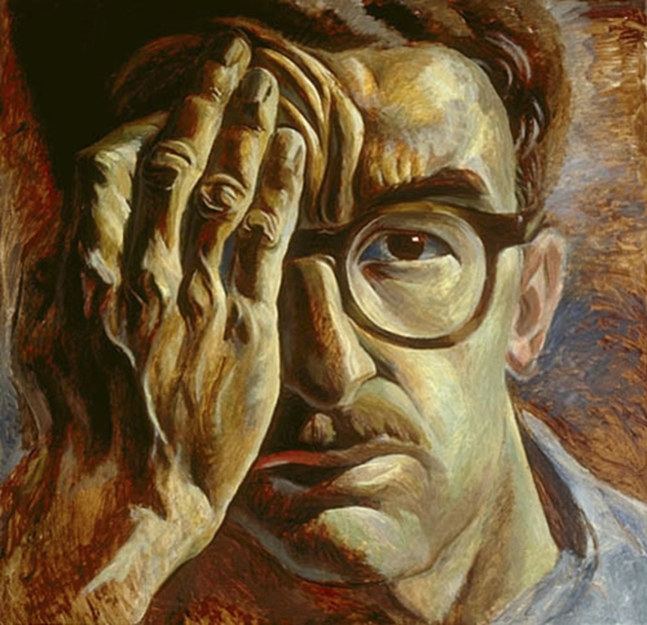

Projet 5 - Autoportraits colorés d’émotions

Cahier de traces

|  |
| --- |
| **Cahier de trace**  **Projet 5 – Autoportraits colorés d’émotions**  **« En dessinant ton autoportrait, tu apprends à mieux te connaître et à montrer aux autres toute la richesse de qui tu es. »**  Étude du visage et des émotions, représentées par la couleur (**p. 12, Hémond, 2012**)  Techniques et notions abordées : dessin d’observation et d’interprétation, utilisation de la peinture et du pastel à l’huile, étude du portrait et des propositions (voir l’annexe 5, Les proportions du visage, p. 154), étude des couleurs liées aux émotions (voir l’annexe 3, Les couleurs et les traits de caractère, p. 152). Savoirs essentiels : gestes, outils, forme, lignes, couleurs pigments, valeurs, textures, organisation de l’espace et matériaux.  **Prénom et nom de l’étudiante ou de l’étudiant** : |

1. **Pratique de la recherche : image et analyse**

# **Effectuer des recherches portant sur l’autoportrait via Internet. Placer quatre (4) images. Indiquer les informations de base.**

1. **Pratique croquis noir et blanc**

**Réaliser un autoportrait (à partir d’une de vos photographies). Voir l’annexe 5, Les proportions du visage, p. 154 (Hémond, 2012). Insérer une photographie sans couleur avant de réaliser votre 2e croquis avec la couleur).**

1. **Pratique croquis final (le même croquis avec le choix de vos couleurs et matériaux)**

Voir l’annexe, Les couleurs et les traits de caractère, p. 152 (Hémond, 2012).

**Choisir vos couleurs et matériaux préférés. Appliquez et identifiez vos couleurs et matériaux dans votre cahier de traces. Insérer une photographie.**

1. **Insérer une photographie de votre création finale dans le but de l’apprécier.**
2. **Décrire vos traits de caractères concernant les couleurs utilisées pour votre autoportrait** (Annex 3 - Les couleurs et traits de caractères, Hémond, 2012, page 152).

**Couleurs et traits de caractères**

|  |  |
| --- | --- |
| **Couleurs** | **Traits de caractères** |
| **Rouge** |  |
| **Orange** |  |
| **Jaune** |  |
| **Vert** |  |
| **Bleu** |  |
| **Violet** |  |
| **Brun** |  |
| **Noir** |  |
| **Gris** |  |
| **Blanc** |  |

## **Projet 5 – Autoportraits colorés d’émotions**

**Techniques et notions abordées** : Étude du visage, proportions, représentation des émotions par la couleur.

**Étapes pratiques**

1. Étude du visage et des proportions.

2. Croquis noir et blanc du portrait.

3. Ajout des couleurs selon émotions (symbolique des couleurs).

4. Autoévaluation (forces et améliorations).

**Compétences 🎓**Médiation culturelle → références artistiques et émotionnelles.

1. Conception pédagogique → lien entre portrait et émotions.
2. Pilotage pédagogique → guidage du geste artistique.
3. Évaluation formative et sommative.
4. Éthique et responsabilité → expression identitaire et émotionnelle.

# **✅ Évaluation – Projet 5 : Autoportraits colorés d’émotions**

|  |  |  |  |  |
| --- | --- | --- | --- | --- |
| **Indicateurs pour évaluer**  **votre travail** | **Oui (1 pt)** | **🌱 À améliorer (-0,5)** | **Non (0 pt)** | **Points** |
| 1. J’ai consigné dans mon cahier de traces mes pratiques (esquisses, croquis), inclus des photos et décrit mes traits de caractère selon les couleurs. |  |  |  | **/2** |
| 2. J’ai réalisé des gestes transformateurs comme tracer à main levée et appliquer un pigment coloré (peinture acrylique). |  |  |  | **/2** |
| 3. J’ai effectué les recherches demandées dans le cahier de traces. |  |  |  | **/2** |
| 4. J’ai exploité plusieurs matériaux et l’émotion des couleurs. |  |  |  | **/2** |
| 5. J’ai exploité les savoirs essentiels : formes arrondies, lignes, couleurs pigmentaires, textures, motifs et organisation de l’espace (énumération, juxtaposition, répétition, asymétrie). |  |  |  | **/2** |

**Total : /10**

📌 Autoévaluation :  
✏️ Je note mes 🌱 améliorations possibles : _____________________________